讲述盛世中国背面的忧伤与迷惘
记录喧嚣时代沉默者的飘零与挣扎
生存与死亡，遗忘与纪念，流离与乡愁，过去与未来，中国故事复杂多义
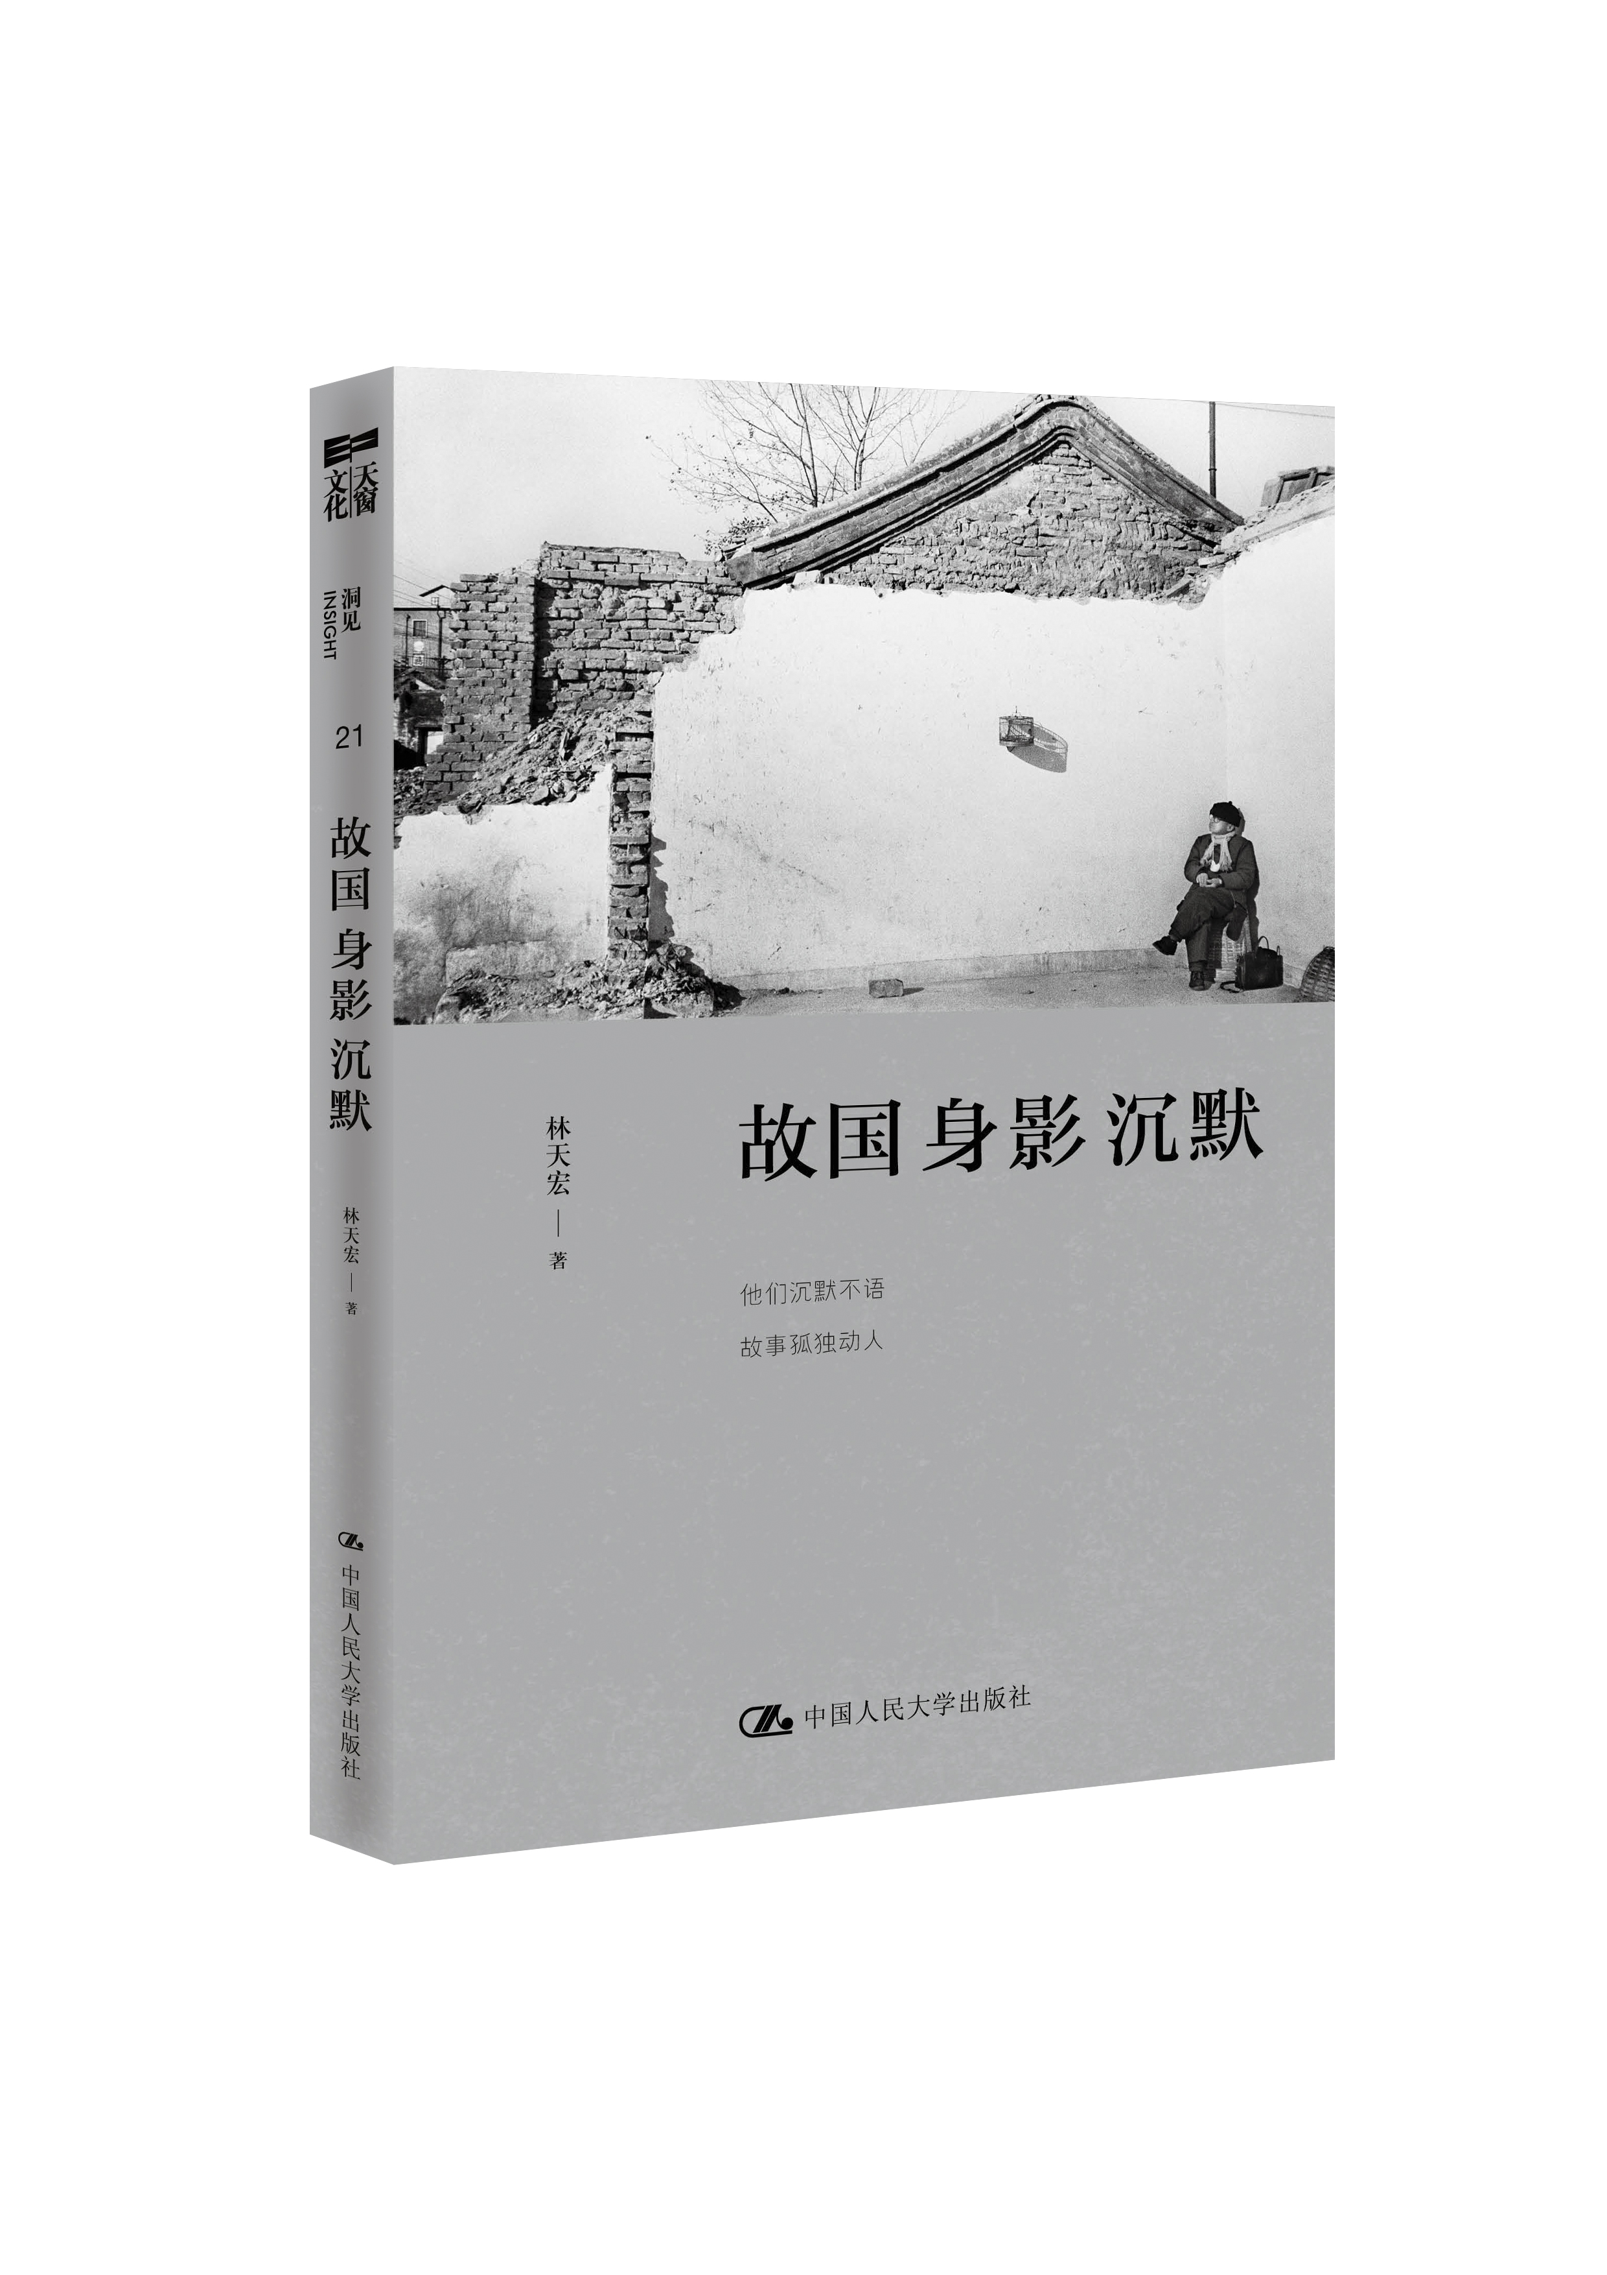
《冰点周刊》主编徐百柯、《时尚先生》总编辑李海鹏、著名记者卢跃刚感动推荐

书名：故国身影沉默
书号：978-7-300-19546-9
著者：林天宏
开本：32开 148*210
页数： 216 页
出版时间：2014.8
定价：36.00元
出版社：中国人民大学出版社
建议分类: 文学·纪实

【编辑推荐】
1. 《冰点周刊》主编徐百柯、《时尚先生》总编辑李海鹏、著名记者卢跃刚感动推荐。
2. 呈现转型社会下中国人的矛盾与激荡。传递冷漠迷惘中的温暖，通向一个希望的中国。
3. 国内最优秀的非虚构写作者之一，作品两度获得《南方周末》年度特稿致敬。
4. 特稿写作最具代表性记者之一，十年记者生涯首度作品结集。
5. 作者用娴熟的叙事技巧，展示了一群沉默的中国人为了创造美好生活所付出的努力。对有志于从事非虚构写作的人来讲，本书是一个优秀的参考和模板。

【内容简介】
我们都是大时代里的芸芸众生，被记录或被遗忘，都像是一种宿命。
这是一本写给我们这个时代的中国故事，它写出了盛世背后普通中国人的飘零与挣扎、迷茫与忧伤、尊严和生命。它讲述了北京“7•21”大雨中被洪水冲走的60岁农民飘零的一生；它刻画了汶川地震中翻山越岭，背儿子回家、修路的父亲孤独的努力；它写出了老无所依的史学大师的寂寞孤独；它讲述了参加过中国远征军的美军少校与中国老兵的命运无常……
其实，中国的故事永远都不只有一面。在这里，我们注意到了国家荣光阴影下的另一面。在这里，我们更深刻地读懂中国。

【作者简介】
林天宏，中国人民大学毕业，历史学硕士。国内最优秀的非虚构写作者之一。曾任《人物》杂志副主编、《中国周刊》总编辑助理、中国青年报《冰点周刊》记者，作品多次获得国内权威特稿写作奖项，其中包括2008年与2010年的《南方周末》年度特稿致敬。

【名家推荐】
特稿是非虚构写作中一种重要的文体。本书作者为此提供了多篇堪称范文的佳作。他秉承特稿选材的特点，独具慧眼，挖掘与记录了发生在那些默默无闻小人物身上的故事，昭示读者，这才是中国社会的脊梁，冷漠迷惘中的暖色。而他追求的朴素、直白、短句式、克制性的叙述，业已成就了“林天宏文风”。
——徐泓 北京大学新闻学院常务副院长

读了《回家》，你会知道，什么是“记者”，什么是“好记者”。记者职业生涯，最运气的事，就是在大时代、大新闻事件里碰上（发现）伟大的故事。林天宏运气不错，他碰上（发现）并且写出了伟大的故事。这也使他成为中国青年报《冰点周刊》特稿写作中最具代表性的记者之一。
——卢跃刚 记者、作家

从新闻中寻找人性的显露与命运的挣扎，让我们于感动和思考中深刻地认识这个社会，是我向读者推荐此书的一个理由。对于在校的有志于从事新闻事业的学子们来说，读后会获益更多。
——贺延光 著名摄影记者

天宏有辨认好故事的天分，掌握巧妙的方法，又对何为有价值的信息心知肚明，因此他不仅写出了杰出的特稿还显得轻松自如。新闻界很少有这么聪明的人，真希望他赚够了钱之后，能再多写点儿。
——李海鹏 《时尚先生》出品人兼总编辑

一个记者，有平台是幸运，有名篇凭机遇，有风格则见才华、见努力。天宏可算新一代“三有”记者。《冰点周刊》给他提供了优良的特稿平台，汶川大地震中他写出《回家》，其后又有《人民会用脚投票》。他的诸多报道形成一种稳定的风格，细腻的叙述、精巧但不做作的结构——文本背后是一个好的“叙事者”、一个会“讲故事”的人。

——徐百柯 《中国青年报》编委、《冰点周刊》主编

【目录】
壹·命若尘埃
回家
路
老无所依的史学大家
不知死于何时
贰·寻求被遮蔽的历史
人民会用脚投票
少校的荣耀
寻找少校
一场战争的两种纪念
淳安：望得见未来，回不去故乡
叁·重新发现社会
这组照片与新闻无关
幸福的明黄色
摆渡
一所学校的公民试验
流浪汉去踢“世界杯”

【精彩书摘】
这是一部跨度达30 年的惊心动魄的逃亡史。
在当时的深圳，曾经流传着这样一首民谣：“宝安只有三件宝，苍蝇、蚊子、沙井蚝。十屋九空逃香港，家里只剩老和小。”
在民谣背后，则是一组惊人的数字。根据陈秉安掌握的资料，在目前可以查阅到的文件里，从1955 年开始出现逃港现象起，深圳历史上总共出现过4 次大规模的逃港潮，分别是1957 年、1962 年、1972 年和1979 年，共计56 万人（次）；参与者来自广东、湖南、湖北、江西、广西等全国12 个省市自治区、62 个市（县）。
逃港者多为农民，也包括部分城市居民、学生、知识青年、工人，甚至军人与干部。从政治成分看，普通群众居多，也有共青团员、共产党员。有一份来自深圳市的数据表明，至1978 年，全市干部中参与逃港者共有557 人，逃出183 人；市直机关有40 名副科级以上干部外逃。
逃港的方式，可分走路、泅渡、坐船3 种。按路线，则有东线、中线、西线之别。泅渡通常是首选。偷渡者往往会选择西线，即从蛇口、红树林一带出发，游过深圳湾，顺利的话，大约一个多小时就能游到香港新界西北部的元朗。
广东人把这种水路偷渡称为“督卒”，借用象棋术语，取其“有去无回”之义。在许多当地人的记忆中，一到夏天，水库和河里便人满为患。不少孩童从小就被家人灌输，“好好练游泳，日后去香港”。
偷渡者通常都带有汽车轮胎或者救生圈、泡沫塑料等救生工具，还有人将多个避孕套吹起来挂在脖子上。有些偷渡者下水后，还一边游一边背诵毛主席语录给自己打气：“下定决心，不怕牺牲，排除万难，去争取胜利！”
当时，上述物件都属于严格控制使用的物品。到后来，就连乒乓球都成了其中之一。因为边防部队发现，甚至有人将数百个乒乓球串在一起，作为救生工具。
泅渡毕竟是年轻人所为。中老年人和儿童妇女通常选择陆上偷渡，从深圳梧桐山、沙头角一带，翻越边防铁丝网，粤语中戏称为“扑网”。为了躲避警犬，一些逃港者临行前会到动物园收买饲养员，找一些老虎的粪便，一边走一边撒，警犬闻了粪便的气味，便不敢追踪。
当时对偷渡者的打击是异常严厉的。凡不经合法手续前往香港者，都被视为“叛国投敌”，抓到就处以收容。而边防部队对于偷渡者来说是最大的障碍。在上世纪60 年代之前，边防战士遇到不听命令的偷渡者可以随时开枪，许多偷渡者被打死在滩涂上和山里。此后，由于上级的严令，开枪的现象才逐渐消失。
这种风险极大的逃港风潮，还催生了一个新职业——“拉尸行”。在鼎盛时期，深圳活跃着200 多个“拉尸佬”。上世纪70 年代末，深圳蛇口海上派出所曾经规定，“拉尸佬”每埋好一具偷渡客尸体，就可以凭证明到蛇口公社领取劳务费15 元。
陈秉安曾采访过一个当年的“拉尸佬”。这个老人告诉他，最多的一天，自己从公社领到了750 元，而在他埋葬的50 具尸体中，有4 个是他的亲人。
在某些地方，甚至出现了强行冲关的情况。
据宝安县委《关于制止群众流港工作的情况汇报》等文件记录，1962 年，广东出现严重饥荒，大量居民逃往香港。在宝安县由东至西百余里长的公路上，外流群众成群结队，扶老携幼，如“大军南下，来势汹汹”。
这些偷渡者成群结队，每人持一根4 尺多长的木棒。带头的偷渡者公开说：“谁阻挠我们，我们就用木棍和他们搏斗，冲过去，就算开枪也不后退！”
由于大量外逃，深圳许多村庄都“十室九空”。1971 年，宝安县公安局给上级的《年终汇报提纲》里写道，大望前、马料河、恩上、牛颈窝、鹿嘴、大水坑等许多村庄都变成了“无人村”，有个村子逃得只剩下一个瘸子。为了收容抓到的偷渡者，当地政府新建了百余个收容所，但常常人满为患。
在那个年代，偷渡是公开的秘密。哪家有人偷渡成功，家人不仅不避嫌，反而会在外人面前炫耀，更有好事之徒会大摆筵席，大放鞭炮，以示庆祝。
广州番禺的沙湾大队，还出现了以生产队长为首、党支部书记和治保主任全部参与的偷渡事件。他们外逃之时，甚至还有数十名村民到海边为其饯行。惠阳澳头公社的新村渔业大队，一共才560多人，短短几个月就有112 人偷渡成功。大队党支部的6 名支部委员，除一名妇女委员外，其余5 名都偷渡去了香港。
陈秉安曾遇到过一个逃港者中的传奇人物，这个人先后偷渡了12 次都被抓住，创下了一个纪录。到第13 次，边防战士看了他都脸熟，实在不好意思再抓了，他才成功地逃到了香港。

为何逃港?

为什么要逃港？这个问题，陈秉安曾经问过很多人，得到的答案也各式各样。
最主要的原因，是因为贫穷和饥荒。
1957 年，农村集体化进一步升级。宝安县委通过《关于限制农村资本主义发展的几项规定》，限制社员自留地和副业收入，副业收入不能超过全家全年总收入的30%；社外农民不准开荒，不准弃农经商，“以彻底堵塞资本主义漏洞”；“男全劳动力”一年要完成260 个工作日；农民家中如果有金银首饰，都要报告政府，然后收为国有。
到了1959 年，广东出现了严重的饥荒。一份资料显示，当年全省的粮食总产量只有177.58 亿斤，比1958 年减产15.71%。1960 年仍然是一个歉收之年，农民实际比常年少收了61.25 亿斤粮食，这相当于他们8 个月的口粮。
一个逃港者告诉陈秉安，那个时候，伙食里基本看不到肉和油，就连青菜都很罕见。为了缓解饥饿，他曾经吃过蕉渣、禾秆、木瓜皮、番薯藤，甚至一度还吃过观音土。
当时，宝安一个农民一天的平均收入，大约在7 角钱左右，而香港农民一天的收入，平均为70 元港币，两者间悬殊近100 倍。当地流传的民谣唱道：“辛辛苦苦干一年，不如对面8 分钱”（指买邮票寄信到香港叫亲属汇款回来）。
政治上的迫害，也是逃港的主要原因之一。
著名音乐家马思聪是最为典型的代表。1966 年“文革”开始后，时任中央音乐学院院长的马思聪饱受凌辱。1967 年，他借一次到深圳演出的机会，铤而走险，乘船逃往香港。他抵达香港的第二天，全香港的报纸与电台都报道了这一消息，从而掀起了一场以知识分子和知青为主体、长达10 年的逃港浪潮。
陈秉安曾经采访过一个民兵队长，他逃港的原因，今天听起来匪夷所思。
这个民兵队长在山里发现了一个从台湾飘来的气球，气球下方的篮子里，有许多食品和一件白背心。在两岸处于敌对状态的那个年代，广东一带经常发现这样的气球。这个知青把食品上交，但实在舍不得那件白背心，就偷偷留了下来。
几天后，他穿着白背心参加了一场篮球赛。围观的人们发现，这件白背心在被汗水浸湿之后，背上出现了“反攻大陆”的字样。结果，这个原本“根正苗红”的农民，被打成了“美蒋特务”，受到严酷的迫害，不得不逃往香港。
为了应付日益严峻的逃港浪潮，当地政府还曾想过这样一个办法。在逃往香港的梧桐山上，有一个叫做西坑的村子，宝安县决心在这里“展开一场殊死的争夺”，把西坑村建设成“反偷渡的红旗村”。村里掀起了一场学习毛主席著作的高潮。村前村后的墙壁上，刷满了大标语：“高举毛泽东思想伟大红旗奋勇前进！”田头的井水边，也插上了“抓革命、促生产”的语录牌。一到天黑，就组织村民唱歌，曲目多是《大海航行靠舵手》、《毛主席的书我最爱读》等。
一时间，西坑村成了宝安全县乃至广东全省鼎鼎有名的“红旗”。每天来这里参观学习的人络绎不绝，在村外的荒山上踩出了一条小路。但没多久，这个精心构筑的“社会主义教育堡垒”也倒掉了。1973 年，西坑村的大部分青壮年，包括当年反外逃的积极分子、民兵干部都逃到了香港。有个组留下的最大的“男人”，是一个8 岁的男孩。
一个逃到香港的农妇甚至留下了这样一句话：“我死后，连骨灰都不要吹回这边来！”

